向日葵班观察日志
日期 2026年 3 月 9 日
今日一日活动
宝宝  姓名 | 生活活动 |  |  |  |  | 其他活动
宝宝  姓名 | 上午点心 | 午餐 | 午睡 | 下午点心 | 大便 | 其他活动
程知潜 | 牛奶√  多样饼干√ | 南瓜饭√  鸡翅鹌鹑蛋√  青菜炒肉片√  豆苗蘑菇汤√ | 老师抱着睡了十分钟。 | 五彩面条√  哈密瓜√  龙眼× | 无 | 一、晨间游戏活动  宝宝们入园后进行了自主游戏，游戏活动有娃娃家（小厨房、卧室）、室内滑滑梯、生活区、建构区（桌面建构、地面建构）、艺术区、感官区、阅读区。  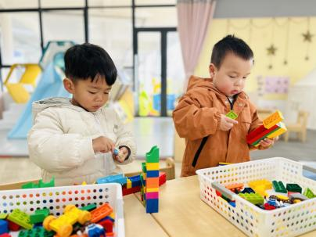  二、户外活动  （一）萌宠乐园  宝宝们带了大米到萌宠乐园去喂了咕咕鸡，看了小动物们。  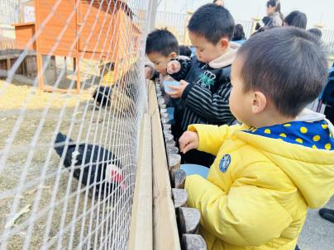  （二）粉笔涂鸦  我们散步到了有太阳的地方，宝宝们用粉笔进行了涂鸦，画画太阳、小草......  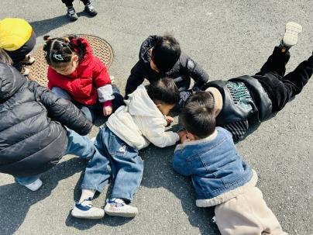  （三）小山坡  宝宝们在小山坡进行了户外运动，他们在山坡上走走爬爬，还玩了滑草游戏。  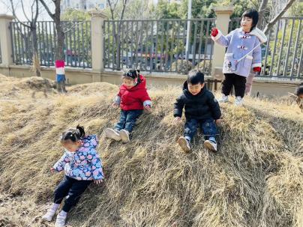  三、学习活动  （一）音乐游戏  宝宝们进行了音乐游戏，音乐有《三只小猴子》、《做果汁》、《你好你好》、《公交车的轮子》、《我的小手拍拍拍》。  - 户外活动  午点后，宝宝们在综合区玩了摇摇马和毛毛虫山洞。  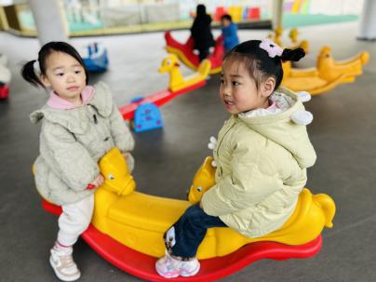
李艺珩 | 牛奶√  多样饼干√ | 南瓜饭√（一半）  鸡翅鹌鹑蛋√  青菜炒肉片√  豆苗蘑菇汤√ | 12：40前入睡。 | 五彩面条√  哈密瓜√  龙眼√ | 无
恽晏宸 | 牛奶√  多样饼干√ | 南瓜饭√  鸡翅鹌鹑蛋√  青菜炒肉片√（一半）  豆苗蘑菇汤√ | 12：40前入睡。 | 五彩面条√  哈密瓜√  龙眼√ | 1
金骏翚 | 牛奶√  多样饼干√ | 南瓜饭√  鸡翅鹌鹑蛋√（一半）  青菜炒肉片√（一半）  豆苗蘑菇汤√ | 13：50前入睡，14：40起床。 | 五彩面条√  哈密瓜√  龙眼√ | 无
高彦 | 牛奶√  多样饼干√ | 南瓜饭√（一半）  鸡翅鹌鹑蛋√  青菜炒肉片√（一半）  豆苗蘑菇汤√ | 13：00前入睡。 | 五彩面条√  哈密瓜√  龙眼√ | 无
周楚瑞 | 牛奶√  多样饼干√ | 南瓜饭√  鸡翅鹌鹑蛋√  青菜炒肉片√（一半）  豆苗蘑菇汤√ | 12：40前入睡。 | 五彩面条√  哈密瓜√  龙眼√ | 无
刘璟锃 | 牛奶√  多样饼干√ | 南瓜饭√（一半）  鸡翅鹌鹑蛋√  青菜炒肉片√（一半）  豆苗蘑菇汤√ | 12：40前入睡。 | 五彩面条√  哈密瓜√  龙眼√ | 无
王耀坤 | 牛奶√  多样饼干√ | 南瓜饭√（一半）  鸡翅鹌鹑蛋√  青菜炒肉片√  豆苗蘑菇汤√ | 12：40前入睡。 | 五彩面条√  哈密瓜√  龙眼√ | 无
孙露月 | 牛奶√  多样饼干√ | 南瓜饭√  鸡翅鹌鹑蛋√  青菜炒肉片√  豆苗蘑菇汤√ | 12：40前入睡。 | 五彩面条√  哈密瓜√  龙眼√ | 无
陆瑾玙 | 牛奶√  多样饼干√ | 南瓜饭√（一半）  鸡翅鹌鹑蛋√  青菜炒肉片√  豆苗蘑菇汤√ | 12：40前入睡。 | 五彩面条√  哈密瓜√  龙眼√ | 无
蔡荞一 | 牛奶√  多样饼干√ | 南瓜饭√  鸡翅鹌鹑蛋√  青菜炒肉片√（一半）  豆苗蘑菇汤√ | 12：40前入睡。 | 五彩面条√  哈密瓜√  龙眼√ | 无
孙悦宁 | 牛奶√  多样饼干√ | 南瓜饭√  鸡翅鹌鹑蛋√  青菜炒肉片√（一半）  豆苗蘑菇汤√ | 12：40前入睡。 | 五彩面条√  哈密瓜√  龙眼√ | 无
臧卓宁 | 牛奶√  多样饼干√ | 南瓜饭√  鸡翅鹌鹑蛋√  青菜炒肉片√  豆苗蘑菇汤√ | 12：40前入睡。 | 五彩面条√  哈密瓜√  龙眼√ | 无
吴心诺 | 牛奶√  多样饼干√ | 南瓜饭√  鸡翅鹌鹑蛋√  青菜炒肉片√  豆苗蘑菇汤√ | 12：40前入睡。 | 五彩面条√  哈密瓜√  龙眼√ | 无
陈之里 | 牛奶√  多样饼干√ | 南瓜饭√（一半）  鸡翅鹌鹑蛋√  青菜炒肉片√  豆苗蘑菇汤√ | 12：40前入睡。 | 五彩面条√  哈密瓜√  龙眼√ | 无
高彦淳 | 牛奶√  多样饼干√ | 南瓜饭√（一半）  鸡翅鹌鹑蛋√  青菜炒肉片√  豆苗蘑菇汤√ | 12：40前入睡。 | 五彩面条√  哈密瓜√  龙眼√ | 无
徐悠然 | 牛奶√  多样饼干√ | 南瓜饭√（少量）  鸡翅鹌鹑蛋√  青菜炒肉片×  豆苗蘑菇汤× | 12：50前入睡。 | 五彩面条×（吃了一个面包）  哈密瓜√  龙眼√ | 无
范奕旸 | 牛奶√（少量）  多样饼干√ | 南瓜饭√  鸡翅鹌鹑蛋√  青菜炒肉片√（一半）  豆苗蘑菇汤√ | 13：50前入睡，15：00起床。 | 五彩面条×（吃了一个面包）  哈密瓜×  龙眼× | 无
万昀歆 | 牛奶√  多样饼干√ | 南瓜饭√  鸡翅鹌鹑蛋√  青菜炒肉片√（大半）  豆苗蘑菇汤√ |  |  | 无

